Ⅰ　総　論

**１　事　　業　　数**

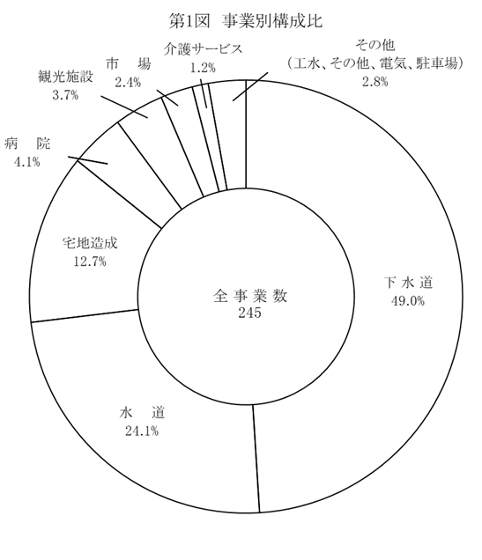令和３年度末における県内の市町村及び一部事務組合が経営する地方公営企業の数は、245事業（対前年度比7事業減）となっている。

これを、法の適用の有無により区分すると、法適用企業は112事業（対前年度比6事業増）、法非適用事業は133事業（対前年度比13事業減）となっている。

増減の内訳をみると、法適用事業の下水道事業で8事業増加、上水道事業で2事業減少し、法非適用事業の観光施設事業で1事業増加、電気事業で1事業、宅地造成事業で1事業、介護サービス事業で2事業、下水道事業で10事業減少した。これは、法非適用事業の法適用化、事業廃止等によるものである。

また、事業別の構成をみると、下水道事業が120事業で最も多く（事業数全体の49.0％、以下同じ）、次いで水道事業が59事業（24.1％）、宅地造成事業が31事業（12.7％）、病院事業が10事業（4.1％）となっている。（第1表、第1図参照）

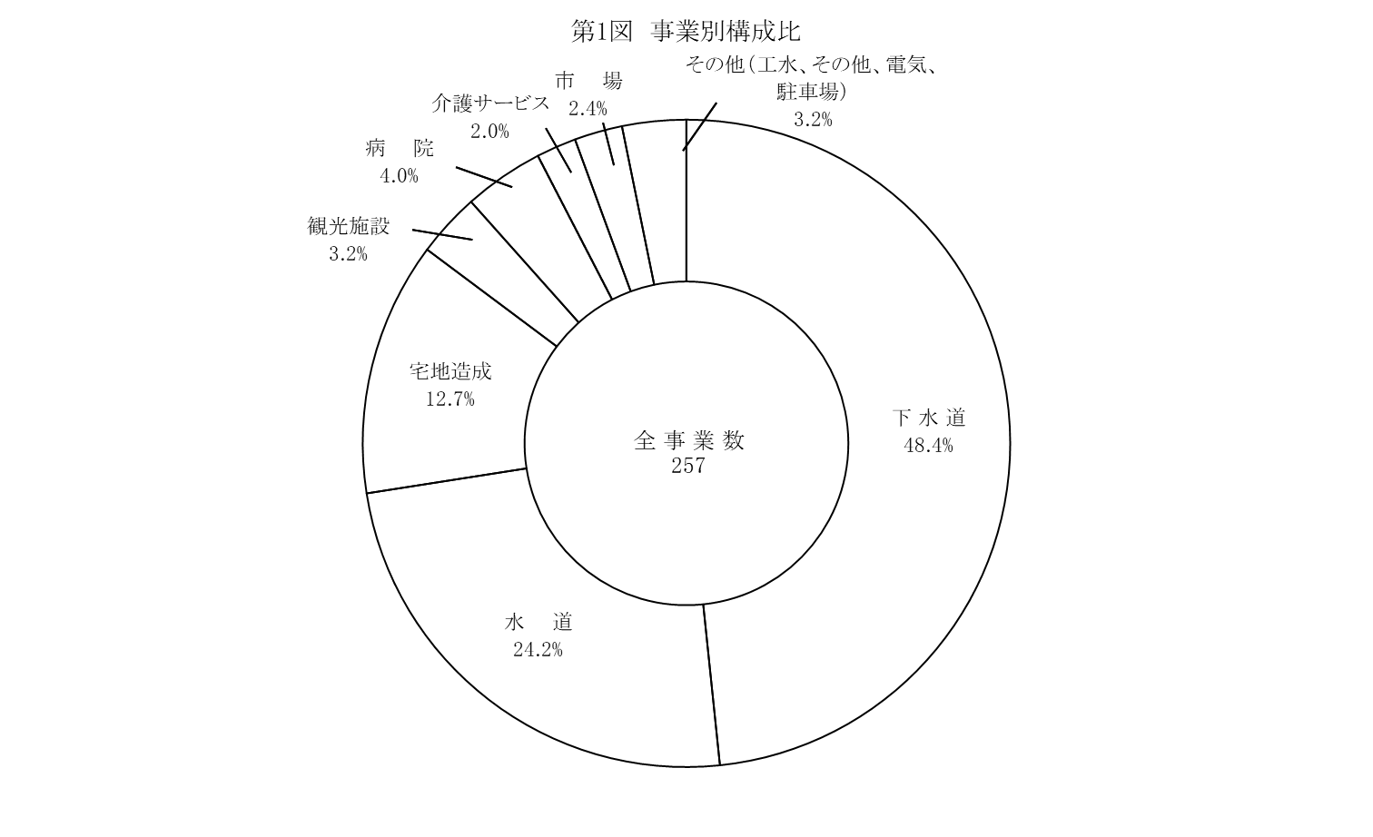



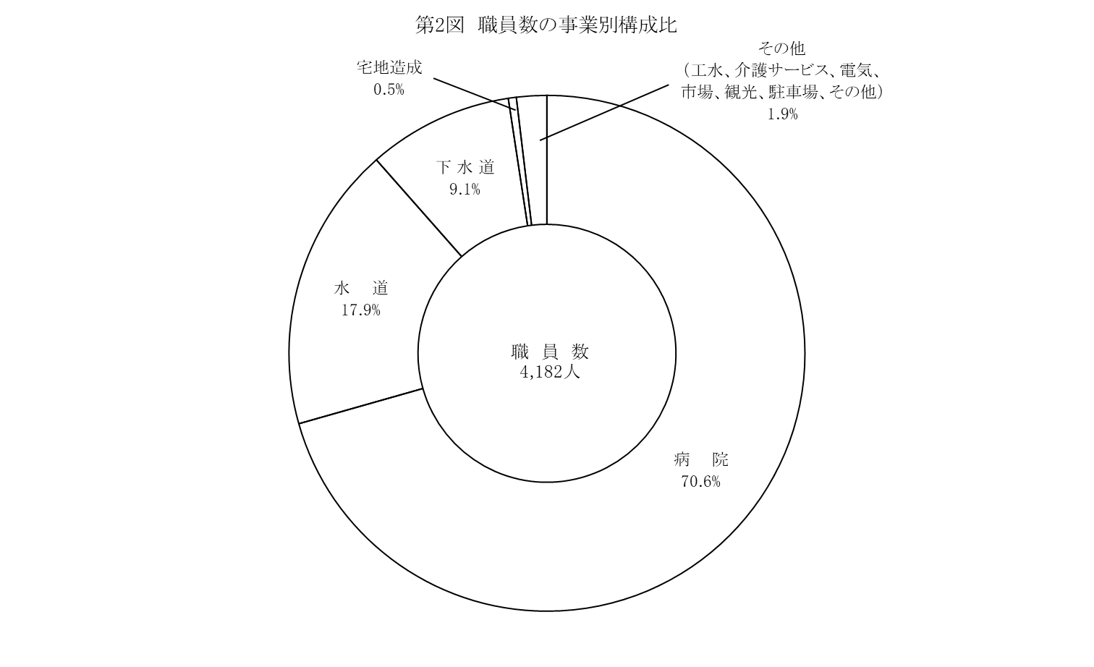**２　職　　員　　数**

　　　令和３年度末における地方公営企業に従事する職員数は、4,182人（対前年度比84人、2.0％増）となっている。

これを事業別の構成でみると、病院事業が2,952人（職員数全体の70.6％、以下同じ）で最も多く、次いで水道事業が747人（17.9％）となっており、下水道事業379人（9.1％）と続いている。

なお、地方公営企業の職員数は、普通会計に属する職員数（18,372人、令和３年４月１日現在）の22.8％に相当する。（第2表、第2図参照）



**３　決　算　規　模**

　　　令和３年度の決算規模（法適用の有無により算出方法が異なる。第3表（注）参照）は、1,982億5,021万円で、前年度より49億7,135万円（2.4％）減少している。

　　　これを事業別の構成でみると、下水道事業が729億3,838万円（決算規模全体の36.8％、以下同じ）で最も多く、次いで水道事業656億6,061万円（33.1％）、病院事業が478億9,773万円（24.2％）で、この3事業で全体の94.1％を占めている。（第3表、第3図、第4図参照）



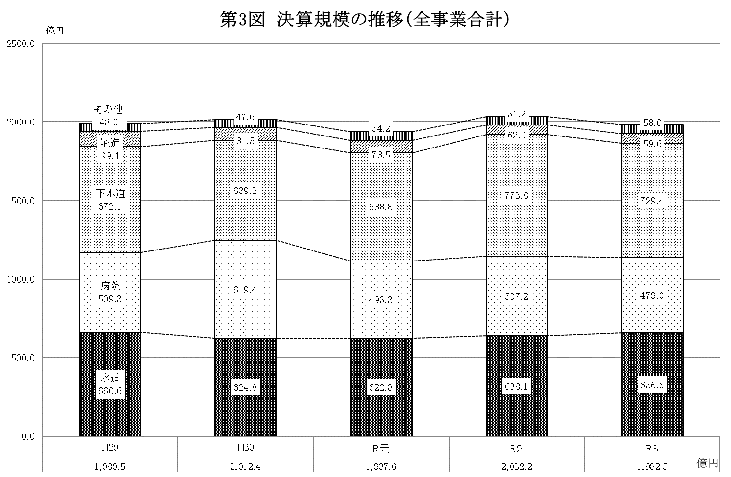

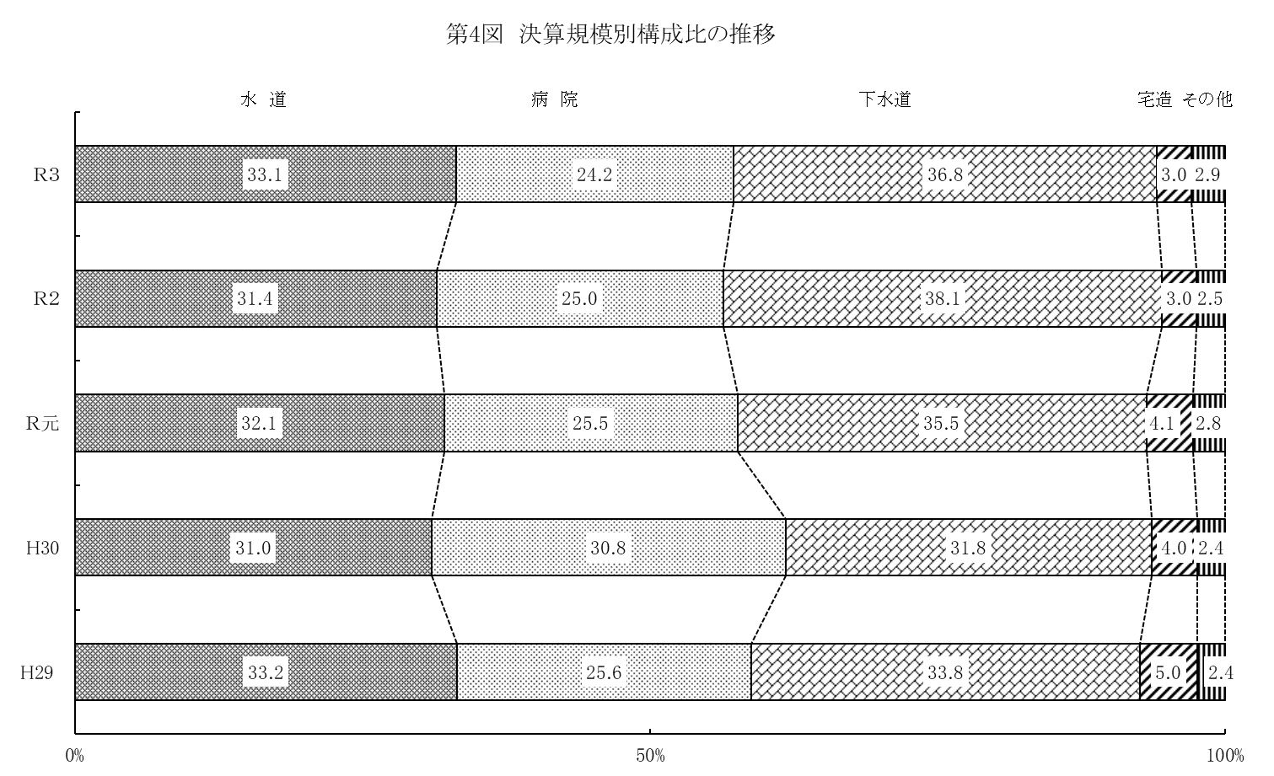

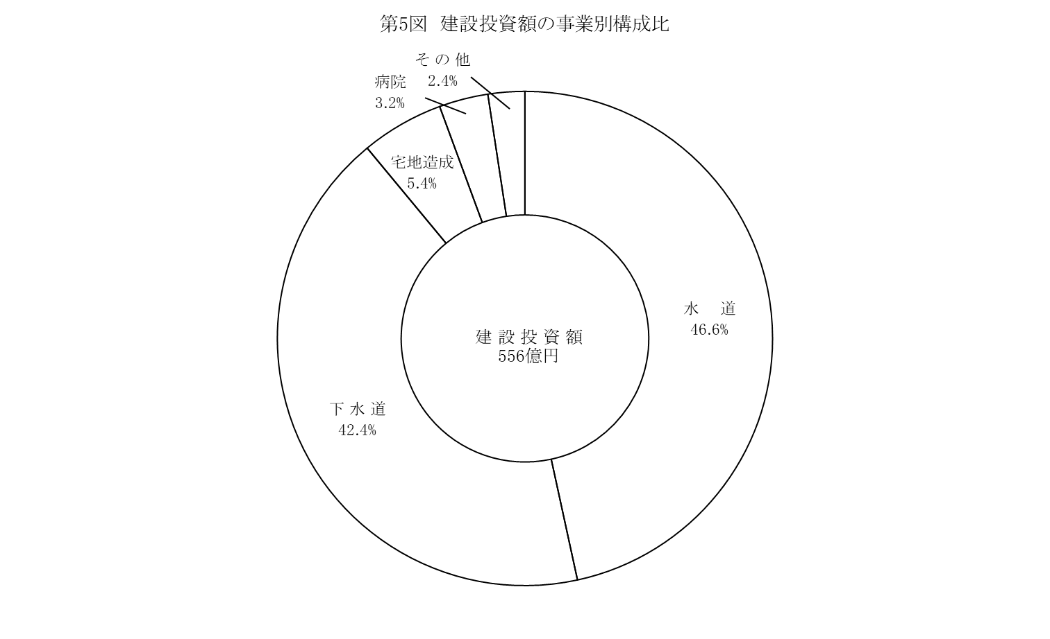**４　建設投資とその財源**

（１）建設投資

　　　令和３年度の建設投資額は、555億8,781万円で、前年度より13億6,405万円（2.4％）減少している。

　　　これを事業別の構成でみると、水道事業が259億2,309万円（46.6％、以下同じ）で最も多く、次いで下水道事業が235億5,831万円（建設投資額全体の42.4％）、宅地造成事業が30億2,639万円（5.4％）で、この3事業で全体の94.4％を占めている。

　　　次に、一事業当たりの平均建設投資額をみると、水道事業が4億3,937万円、下水道事業が1億9,632万円、病院事業が1億7,609万円、宅地造成事業が9,763万円、観光施設事業が1,235万円、市場事業が1億6,108万円、工業用水道事業が4,146万円となっている。（第4表、第5図参照）



（２）財源

　　　建設投資に係る財源内訳をみると、企業債が209億552万円（建設投資額全体の37.6％、以下同じ）で最も多く、次いで自己資金等152億7,050万円（27.5％）、国・県補助金が110億9,002万円（19.9％）となっている。

　　　これを主要な事業別にみれば、水道事業では自己資金等（財源全体の50.9％、以下同じ）、企業債（30.7％）、病院事業では企業債（62.3％）、国・県補助金（16.7％）、下水道事業では企業債（43.5％）、国・県補助金（37.2％）（第5表、第6図、第7図参照）



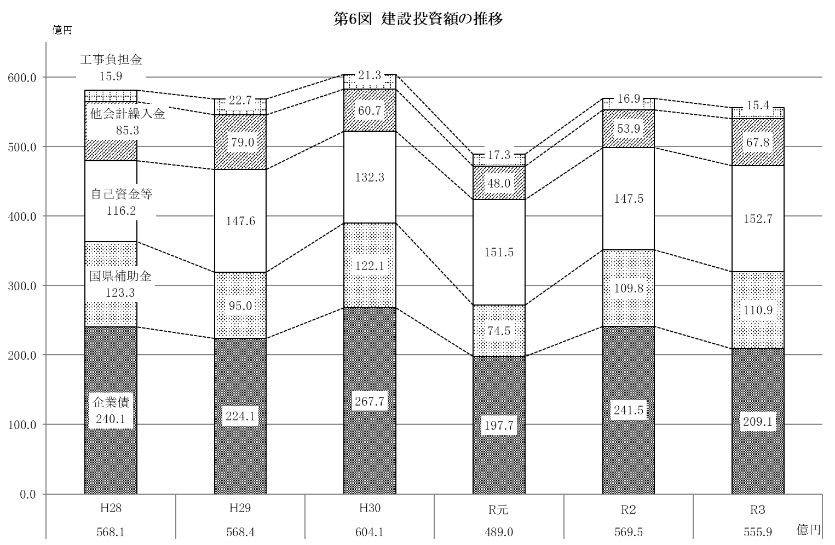

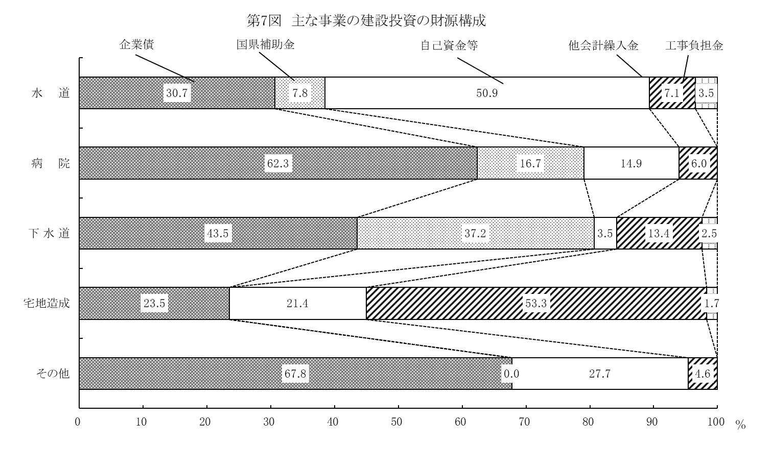

**５　企業債**

（１）発行額

　　　建設投資に係る主な財源である企業債の令和３年度の発行額は、256億2,075万円で、前年度より35億2,670万円（12.1％）の減となっている。

　　　これを事業別構成でみると、下水道事業が149億3,375万円（企業債発行額全体の58.3％、以下同じ）で最も大きく、次いで、水道事業82億840万円（32.0％）、市場事業11億4,420万円（4.5％）となっている。減少の主な要因としては、前年度に行われた災害復旧事業の落ち着きによる減である。

事業毎の企業債発行額の推移を表したのが第8図であるが、起債発行額全体に占める3事業（下水道事業、水道事業、病院事業）のウェイトが依然として高い状態が続いている。（第6表、第8図参照）



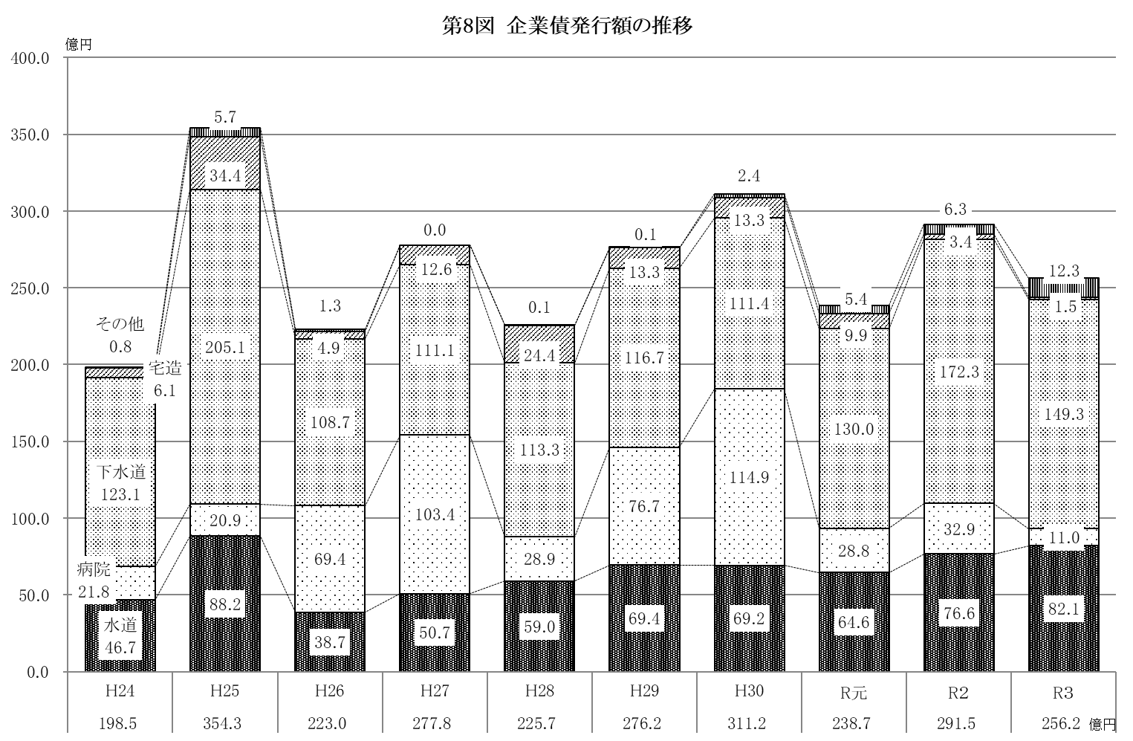

（２）企業債現在高

　　　令和３年度末における企業債の現在高は、4,976億4,719万円で、前年度より241億9,565万円（4.6％）の減となっている。

　　　これを事業別構成でみると、下水道事業が3,106億4,033万円（企業債現在高全体の62.4％、以下同じ）で最も大きく、次いで水道事業1,292億6,506万円（26.0％）となっている。（第7表、第9図参照）



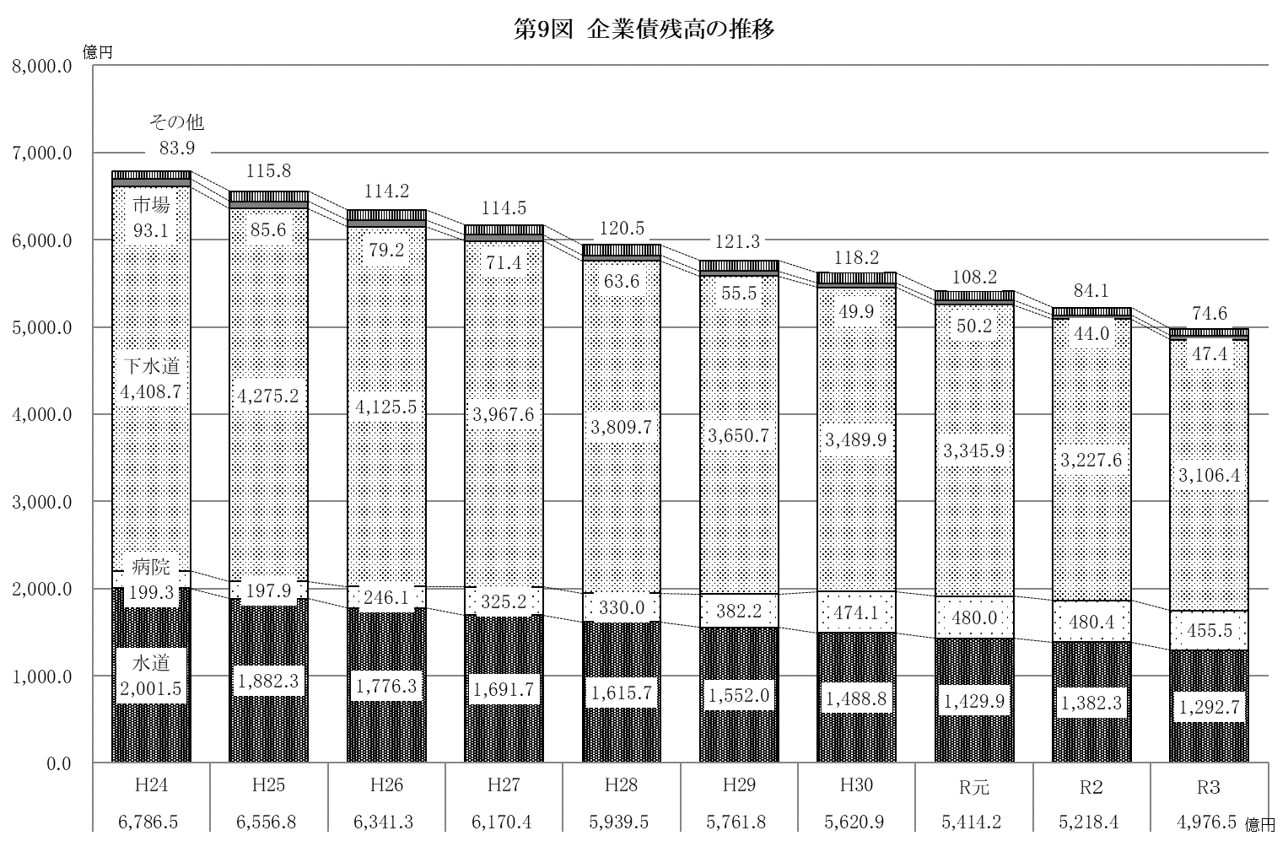

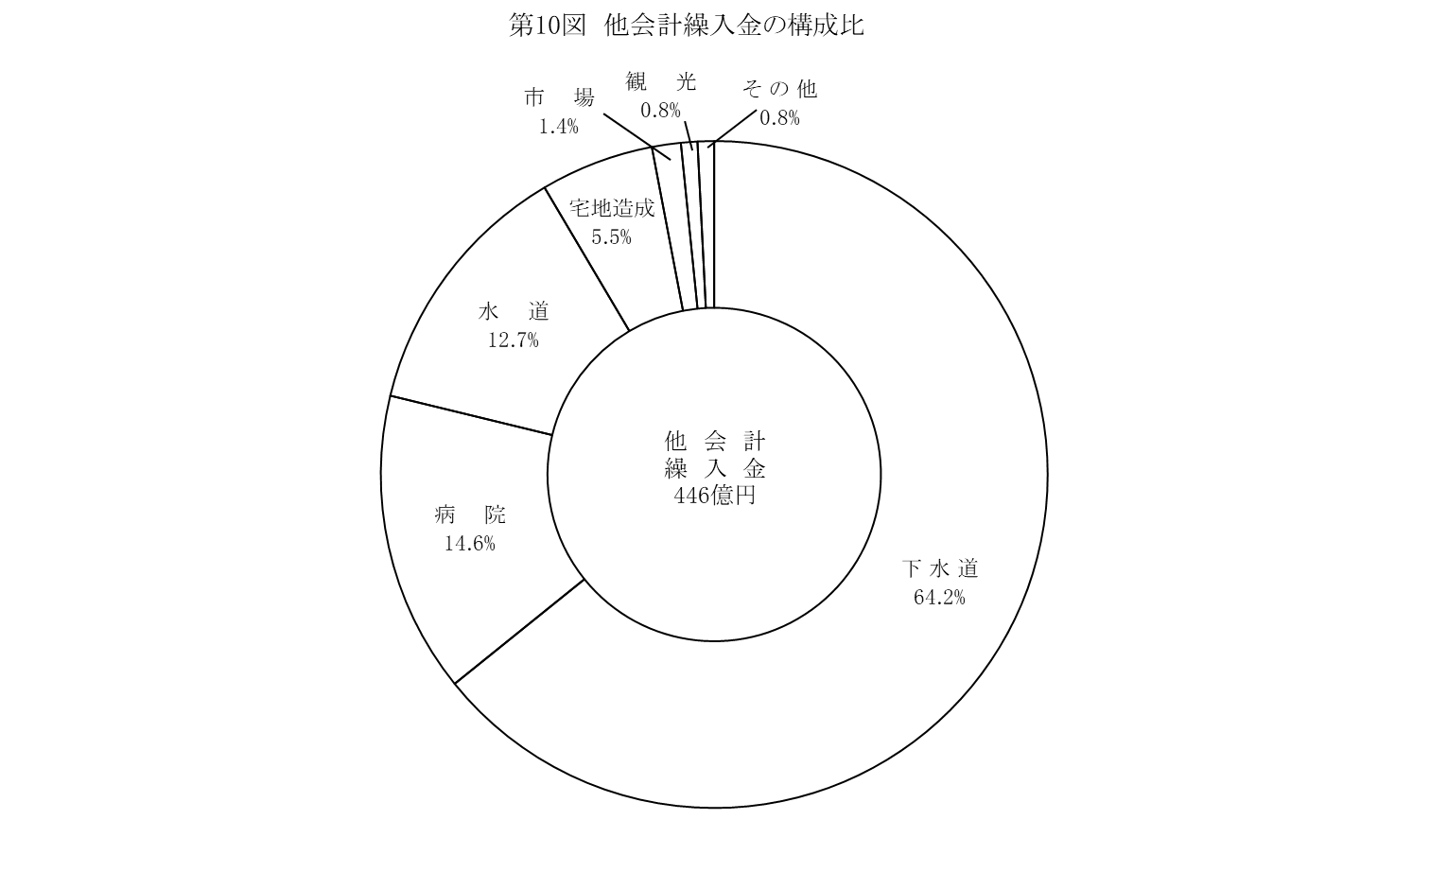**６　他会計繰入金**

　　　令和３年度の地方公営企業に対する他会計からの繰入金は、446億3,035万円で、前年度より3億356万円（0.7％）の減となっている。

この内訳をみると、収益的収支への繰入金が286億6,912万円（繰入率17.3％、前年度繰入率は16.8％）、資本的収支への繰入金が159億6,123万円（繰入率27.8％、前年度繰入率は28.6％）となり、収益的収支の繰入のウェイトが高くなった。

事業別構成でみると、下水道事業が286億4,031万円（他会計繰入金全体の64.2％、以下同じ）で最も大きく、次いで病院事業が65億3,174万円（14.6％）、水道事業が56億4,374万円（12.7％）、宅地造成事業が24億6,144万円（5.5％）となっている。

また、繰入金の内訳として、繰出基準に基づく繰入額とそれ以外の繰入額（基準外繰入金）との状況をみたのが第9表であるが、全体では157億8,233万円の基準外繰入金（繰入金全体に占める割合は35.4％）があり、その中でも下水道事業が最も多く101億2,986万円（同事業の占める割合は64.2％）となっている。（第8表、第9表、第10図参照）





**７　公営企業の経営状況**

（１）地方公営企業全体

　　　黒字事業は226事業で、黒字額は15億3,769万円増加し、162億5,433万円となり、全体事業数に占める黒字事業の割合は92.2％と、令和２年度の94.0％に比べ1.8ポイント減少した。

赤字事業は19事業で、赤字額は2億654万円減少し、2億2,125万円となった。

全体の収支は160億3,309万円の黒字であり、令和２年度と比べ17億4,424万円の増加となり、７年連続の黒字となった。（第10表参照）



（２）法適用企業

ア　損益収支

(ｱ)　経常損益及び純損益

　　　　　経常損益は、経常収益が1,461億2,986万円（対前年度比3億6,790万円、0.3％の増）、経常費用が1,371億5,261万円（対前年比13億2,848万円、1.0％の増）で、差引89億7,725万円の黒字となっている。

経常利益が生じた事業数は、90事業（対前年度比2事業増）で法適用企業全体の80.4％で、その金額は126億8,870万円（対前年度比18億1,298万円、16.7％の増）となっている。

一方、経常損失が生じた事業は20事業（対前年度比2事業増）で法適用企業全体の17.9％で、その金額は8億8,101万円（対前年度比5,693万円、6.1％の減）となっている。

この結果、経常収支比率は106.5％（対前年度比0.8％の減）と黒字となった。

また、経常損益に特別損益を加えた純損益については、144億4,044万円の黒字となっている。

純利益が生じた事業数は、94事業（対前年度比2事業増）で法適用事業全体の83.9％で、その金額は146億6,085万円（対前年度比19億50万円、14.9％の増）となっている。

一方、純損失が生じた事業は18事業（対前年度比4事業増）で法適用企業全体の16.1％で、その金額は2億2,041万円（対前年度比2億733万円、48.5％の減）となっている。（第11表、第12表、第11図参照）





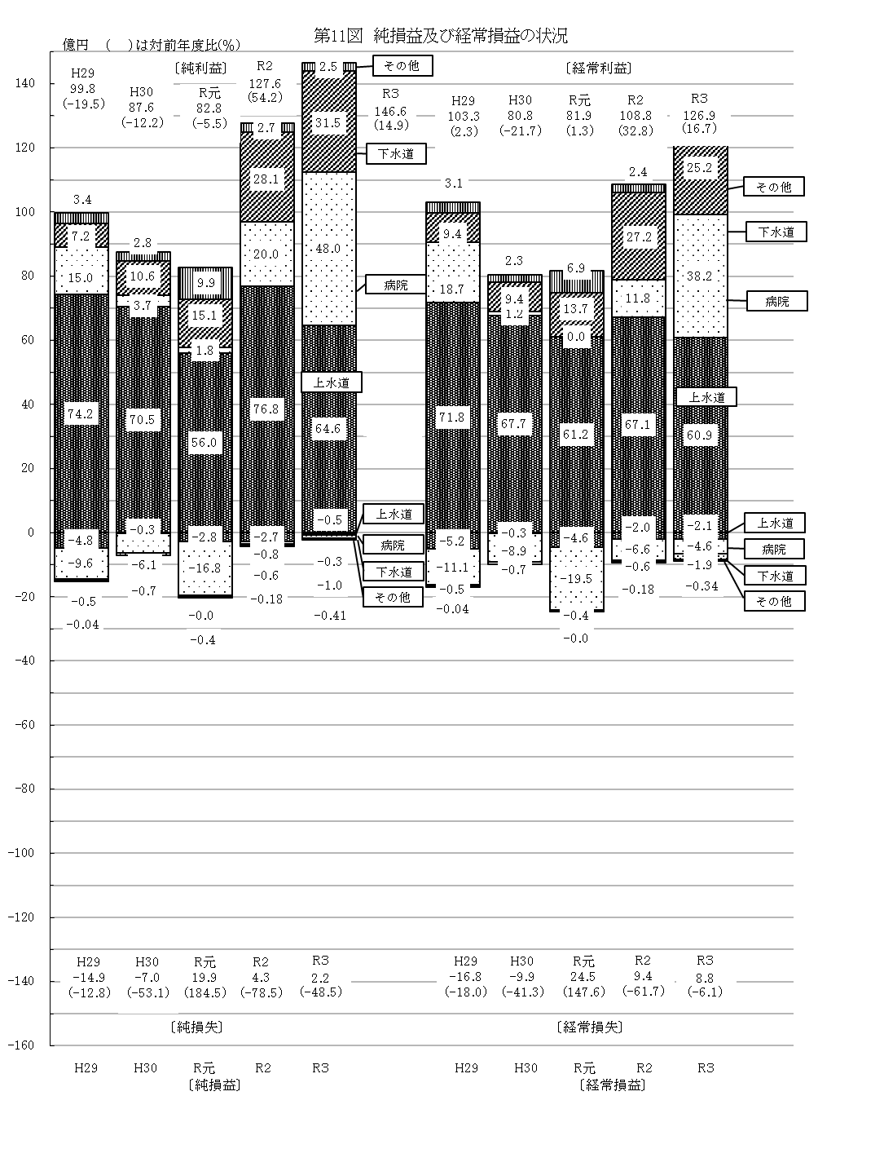

(ｲ)　累積欠損金

累積欠損金は、148億994万円で、前年度に比べ39億5,880万円、21.1％の減となっている。

累積欠損金を有する事業数は、24事業（法適用企業全体の21.4％）で前年度より4事業増加したが、累積欠損金比率は14.6％と前年に比べ3.9ポイント減少している。

また、累積欠損金の状況を主要な事業別にみると、上水道事業においては25億4,877万円（対前年度比3億7,032万円、12.7％の減）で事業数は3事業（対前年度比2事業減）となっており、病院事業においては、109億5,855万円（対前年度比36億53万円、24.7％の減）で事業数は6事業（対前年度比1事業減）、下水道事業においては12億6,362万円（対前年度比2,695万円、2.1％の減）で事業数は13事業（対前年度比5事業の増）、となっている。（第11表、第12表、第12図参照）

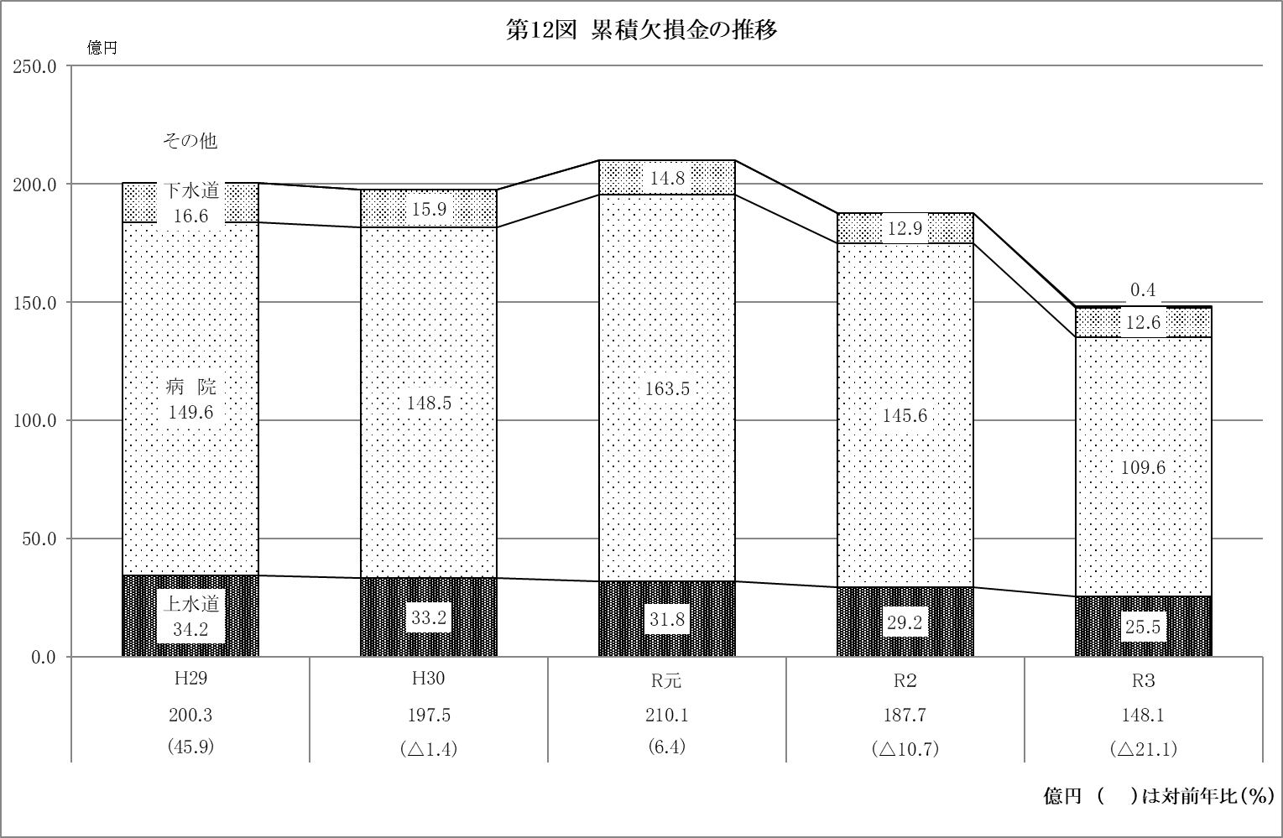

　　(ｳ)　不良債務

不良債務は、令和３年度は病院事業において853万円（対前年度比3億3,954万円、97.6％の減）となっており、下水道事業においては1,847万円（対前年度比1億1,916万円、86.6％の減）となっている。（第11表、第12表、第13図参照）

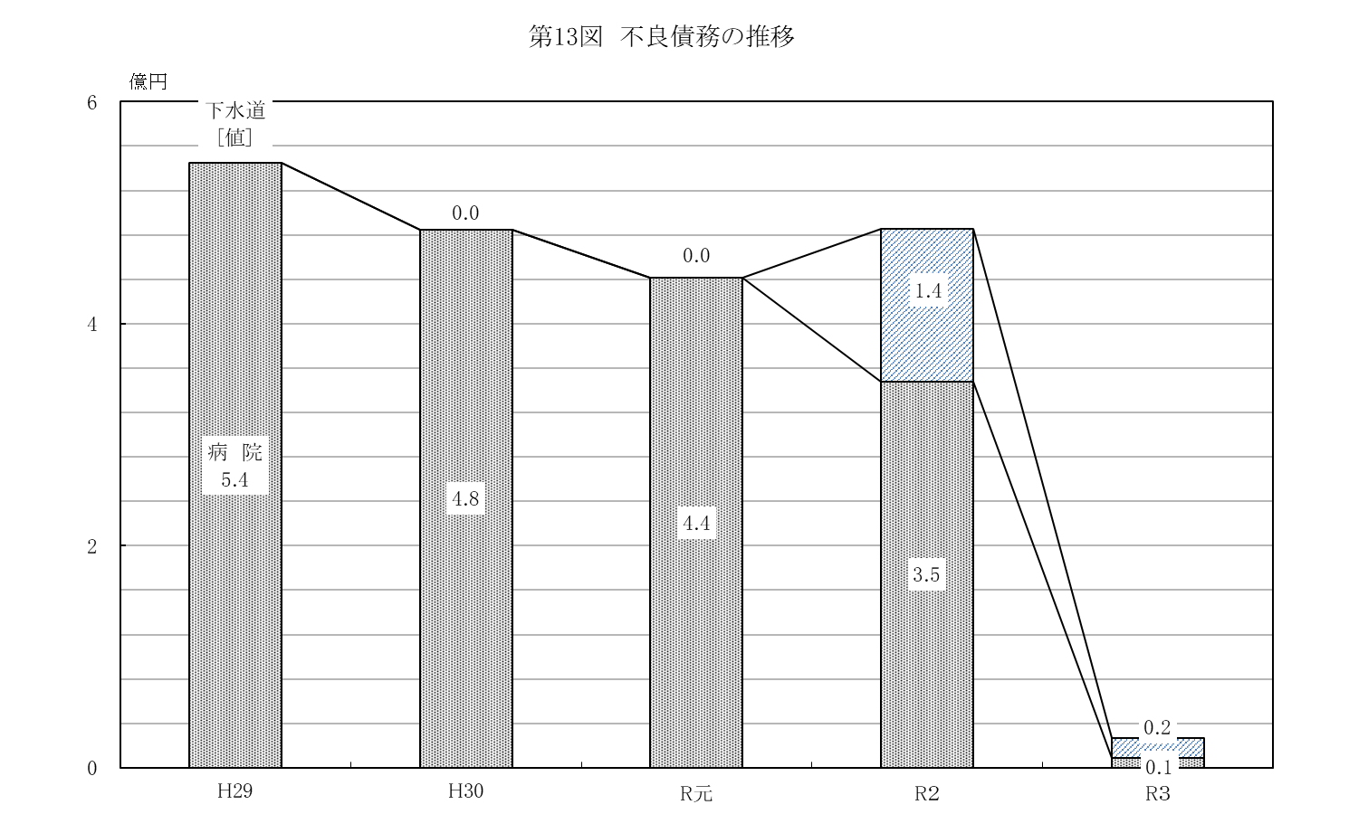

(ｴ)　費用構成

経常費用の性質別構成をみると、減価償却費が512億520万円（費用全体に占める割合は37.3％、以下同じ）と最も大きく、次いで職員給与費270億3,452万円（19.7％）、支払利息67億895万円（4.9％）の順となっている。

これを主な事業別にみたのが第14表であるが、装置型産業である上水道事業、工業用水道、下水道事業において、減価償却費のウェイトが比較的高く、逆に労働集約型産業である病院事業では職員給与費のウェイトが高くなっている。（第13表、第14表参照）





イ　資本的収支

　　建設改良費等の資本的支出は、861億8,351万円（対前年度比52億9,973万円、5.8％の減）で、その財源である資本的収入の内訳をみれば、企業債、他会計出資金等の外部資金が457億9,213万円（資本的収支全体の52.9％、対前年度比41億6,017万円、8.3％の減）となっている。（第15表、第16表参照）





（３）法非適用企業

法非適用企業の経営状況は黒字基調にあるが、実際は一般会計からの多額の赤字補てん的な基準外の繰入金により収支を均衡させている状況にある。

ア　実質収支

　　　　収益的収支は、収益的収入が136億6,366万円（対前年度比12億8,582万円、8.6％の減）、収益的支出が76億2,364万円（対前年度比1億963万円、1.4％の減）で、差引60億4,002万円（対前年度比11億7,619万円、16.3％の減）の黒字となっている。

　　　　一方、資本的収支は、資本的収入が115億3,126万円（対前年度比8億3,612万円、7.8％の増）、資本的支出が174億7,978万円（対前年度比7億2,370万円、4.3％の増）で、差引59億4,852万円（対前年度比1億1,242万円、1.9％の増）の赤字となっている。

　　　　この結果、収益的収支と資本的収支の合計に前年度からの繰越金、前年度繰上充用金等を加減した実質収支は、全事業で15億9,264万円（対前年度比3億6,360万円、18.6％の減）の黒字となっている。

　　　　なお、実質収支が黒字の事業数は、132事業（対前年度比13事業減）、15億9,348万円（対前年度比3億6,281万円、18.5％の減）、赤字の事業数は、1事業（対前年度比同）、84万円（対前年度比79万円、1612.2％の増）となっている。（第17表参照）

イ　一般会計繰入金

　　　　一般会計からの繰入金は、111億9,709万円（対前年度比2億7,888万円、2.6％の増）で、繰入率では44.4％となり前年度を1.9％上回った。

内訳をみると、収益的収入への繰入金が61億2,762万円（対前年度比7億9,137万円、14.8％の増、繰入率でみれば44.8％）、資本的収入への繰入金が50億6,947万円（対前年度比5億1,249万円、9.2％の減、繰入率でみれば44.0％）となっている。

　　　　繰入額の大きい主な事業についてみると、下水道事業が67億5,119万円（対前年度比383万円、0.06％の増、繰入率でみれば52.5％）で最も多く、法非適用企業全体の60.3％を占めている。次いで、宅地造成事業の24億4,346万円（対前年度比4億2,168万円、20.9％の増、繰入率でみれば45.1％）、簡易水道事業の9億6,519万円（対前年度比2億7,356万円、28.3％の減、繰入率でみれば39.3％）となっている。（第17表、18表参照）





